PONEDELJEK, 20.4.

OJ, UPAM, DA SI POČIL-A. PA ZOPET ZAČNIMO. VESELA BI BILA KAKŠNEGA TVOJEGA PISEMČKA – KAKO SI, KAJ DELAŠ, KAKO PREŽIVLJAŠ PROSTI ČAS, SE TI JE ZGODILO KAJ ZANIMIVEGA, TI JE TO DELO NA DALJAVO TEŽKO…?
V četrtek dobiš učni list za preverjanje znanja števila do 1000.

MAT

PRIMERJAJ ŠTEVILA PO VELIKOSTI
Za primerjanje števil po velikosti uporabljamo znake:
< , > in =
35 < 76 91 > 49 84 = 84
Primerjajmo števila do 1000.

- Najprej primerjamo stotice
168 < 573 , ker je 1 manj kot 5
508 > 289 , ker je 5 več ko t2
Če sta stotici enaki, primerjamo desetici:
652 < 695 , ker je 5 manj kot 9
884 > 809 , ker je 8 več kot 0
Če sta stotici in desetici enaki, primerjamo še enice.
764 < 769 , ker je 4 manj kot 9
357 > 352, , ker je 7 več
Uredi števila po velikosti od najmanjšega do največjega.
572, 67, 725, 570, 670
- Pogledaš, če imajo vsa števila enako število števk.
Število 67 ima le dve števki, zato je prav gotovo najmanjše.
572, 67, 725, 570, 670

3. Zdaj pogledamo stotice. Katera je najmanjša?
572, 67, 725, 570, 670
4. Pogledamo še desetice.
572, 67, 725, 570, 670
5. Vrednosti sta enaki, zato pogledamo še enice.
572, 67, 725, 570, 670

PREDHODNIK, ŠTEVILO NASLEDNIK – P Š N – iščemo E, pred številom (predhodnik) in za številom (naslednik)
P Š N
451 452 453

REŠI NU STR. 42/ 1, 2, 3, 4
RAČUNANJE JE IGRA (RJI) STR. 35

SLJ
Danes bomo spoznali deklico z imenom Ronja.
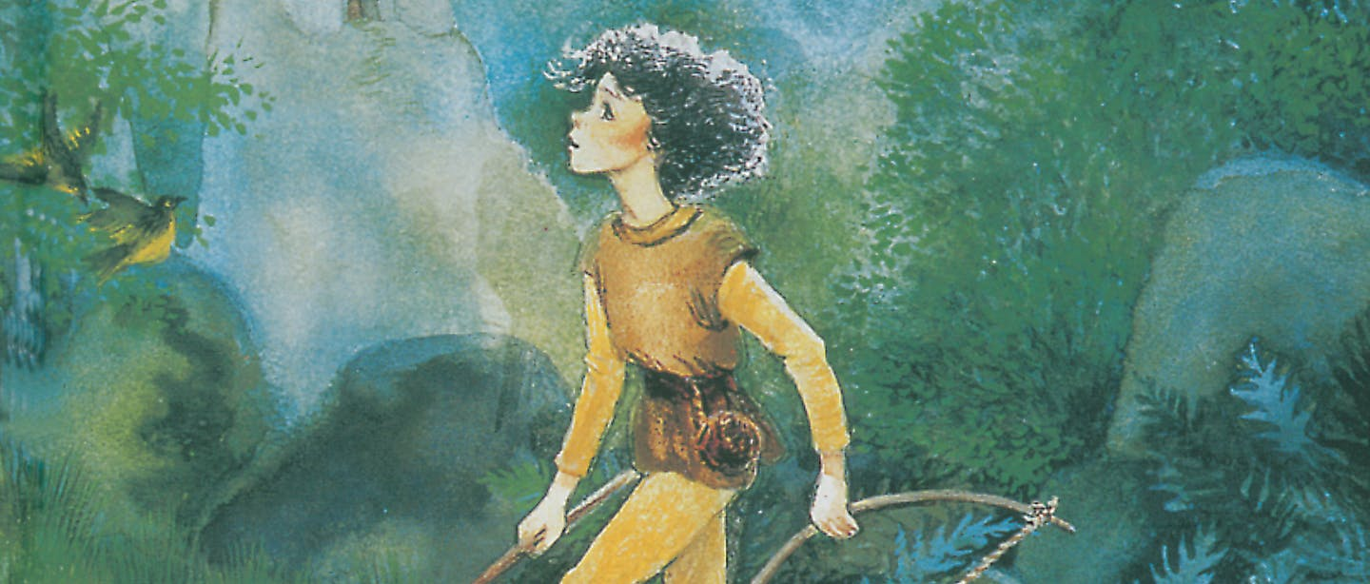

Ronja je književna junakinja iz mladinskega romana Ronja, razbojniška hči, ki ga je napisala švedska pisateljica Astrid Lindgren.
Poznaš še kakšno književno junakinjo te pisateljice?
(Pika Nogavička, seveda)

Ronja se rodi v nevihtni noči materi Lovis in očetu Mattisu v razbojniškem gradu. V tej viharni noči udari strela v grad in ga razkolje od vrha do tal in naredi ognjeno brezno. Takšen je začetek Ronjinega življenja med dvanajstimi razbojniki v očetovi tolpi. Ronja je edini otrok v očetovem gradu in je tudi njegova ljubljenka. Starši ji dajejo veliko svobode. Začne odkrivati lepote gozdov, ki obkrožajo grad, reke, slapove, živali in skrivnostne zlobne škrate in gozdnice.

V DZ Naša ulica SLJ, stran 42 in 43, preberi odlomek. Spoznal – a boš Ronjo in skrivnostna bitja – gozdnice.
Beri glasno, razločno in čim bolj tekoče. Da boš vsebino dobro razumel –a, jo še enkrat preberi.
Razmisli: Kakšna deklica je Ronja?

SPO
Spoznavali bomo našo državo. Naša država se imenuje Slovenija.
O njej si preberi v učbeniku za SPO, stran 52.
Preberi spodnje povedi in ustno dopolni, kar manjka. Pomagaj si z učbenikom:
Slovenija leži v ________________.
Je zelo ____________________ država.
V Alpah so visoke ____________, v Prekmurju pa __________.
Bogata je z _________________ in ima _______________.
Glavno mesto Slovenije je ________________.
V Sloveniji živi okrog ________ _____________ prebivalcev.
Velika večina so _________________.
Poleg Slovencev pa živijo v Sloveniji tudi _________, _______, __________, __________, _________, __________, _______,
_________ in drugi.
Sosednje države so: ________________, ________________,
___________________ in _____________________.
Od leta ______________ je Slovenija samostojna __________.
Leta 2004 je postala članica Evropske _____________.

Ogledaš si lahko kratek film, ki ti bo predstavil Slovenijo:

https://www.youtube.com/watch?v=i0ANXWx9oG4

Na spodnji povezavi si lahko ogledaš film, kjer boš spoznal – a večja slovenska mesta, turistične kraje, visoke gore, reke, jezera, slapove, gradove, podzemne jame, smučarska središča, tradicionalne slovenske jedi, skratka izvedel – a boš veliko o naši državi.

https://www.youtube.com/watch?v=aSyX6BqONI4

V zvezek za SPO napiši naslov in prepiši:

Slovenija

Naša država se imenuje Slovenija. Glavno mesto je Ljubljana. Najvišja gora je Triglav 2864m. Najdaljša reka je Sava. Slovenija ima dva milijona prebivalcev. Denarna enota je euro. Uradni jezik je slovenščina. Državni simboli so: zastava, grb in himna (Zdravljica). Predsednik države je Borut Pahor.

Uči se!

ŠPO

Pred teboj so različne naloge za razvijanje vzdržljivosti, moči, ravnotežja in raztezanja. Vsak dan si izberi 5 vaj iz posamezne skupine (vzdržljivost, moč, prosti čas, ravnotežje, raztezanje). Ko vaje enega dneva opraviš, kvadratke pobarvaj z enako barvo. Verjamem, da ti bo uspelo pobarvati vse. Če želiš, vaje lahko večkrat ponoviš.
VELIKO ZABAVE!!!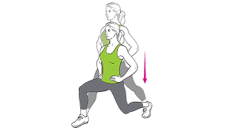
VZDRŽLJIVOST  Izberi: TEK-HOJA-KOLO; lahko tudi na mestu.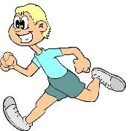  30 minut | RAVNOTEŽJE  POLOŽAJ DESKE – IZMENIČNI DVIG ROK IN NOG (leva noga-desna roka; desna noga-leva roka) 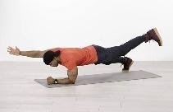  8 ponovitev vsaka stran | VZDRŽLJIVOST  PRESKAKOVANJE KOLEBNICE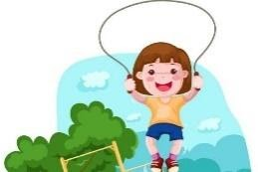  30 sekund | PROSTI ČAS  UMIJ SI ROKE!  PIJ VODO!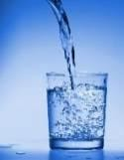 | MOČ  IZPADNI KORAK  10 x naprej (leva, desna)  10 x nazaj (leva, desna)  10 x vstran (leva, desna)
PROSTI ČAS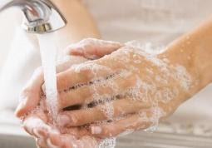  UMIJ SI ROKE!  PIJ VODO! | RAZTEZANJE  KROŽENJE Z BOKI  V vsako smer naredi 8 krogov. | PROSTI ČAS  UMIJ SI ROKE!  PIJ VODO! | RAVNOTEŽJE  STOJA NA ENI NOGI  (težje bo, če poskusiš na postelji)  45 sekund | PROSTI ČAS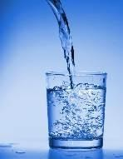  UMIJ SI ROKE!  PIJ VODO!
MOČ  Povabi družinskega člana, naj dela sklece s teboj. Lahko tekmujeta, kdo jih naredi več.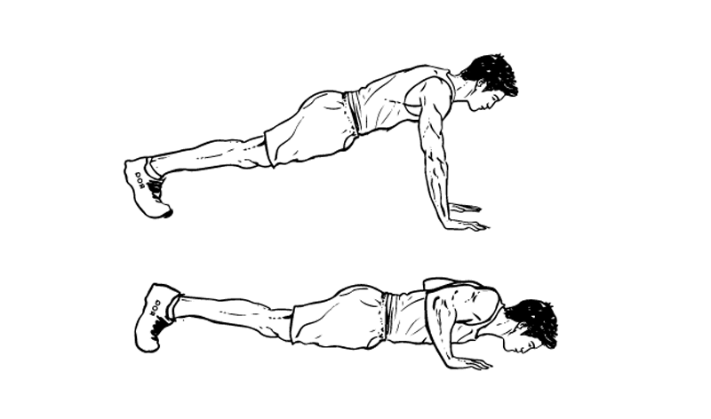 | MOČ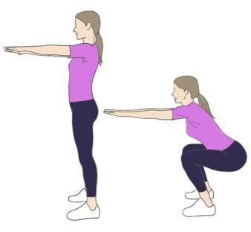  20 POČEPOV | MOČ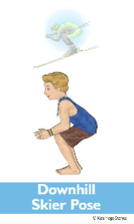  SMUK PREŽA  1 minuta | MOČ  HOJA PO VSEH ŠTIRIH  3 minute | RAVNOTEŽJE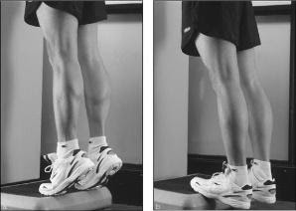  STOJA NA PRSTIH ENE  NOGE
RAVNOTEŽJE  LASTOVKA-STOJA NA ENI NOGI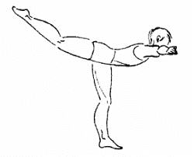  30 sekund | VZDRŽLJIVOST  Recitiraj abecedo naprej in nazaj med hopsanjem 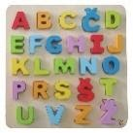 | RAZTEZANJE  KROŽENJE Z ROKAMI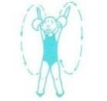  Naprej, nazaj | RAZTEZANJE  POSLUŠAJ SVOJO NAJLJUBŠO PESEM IN »PLEŠI KOT NOR/-A)  Sprosti se. | VZDRŽLJIVOST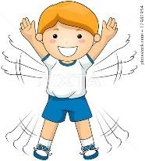  »JUMPING JACKS«  ali  JOGGING POSKOKI  1 minuto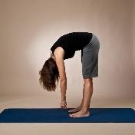
RAZTEZANJE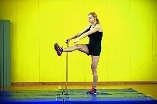  ZAMAHI Z NOGO  Vsaka noga 30 ponovitev | PROSTI ČAS  UMIJ SI ROKE!  PIJ VODO! | RAVNOTEŽJE  STOJA NA ENI NOGI Z ZAPRTIMI OČIMI  Vsaka noga 45 sekund | VZDRŽLJIVOST  SKIPING NA MESTU ALI PO SOBI  3 x 1 minuta | RAZTEZANJE  DRŽA V PREDKLONU  5 krat po 10 sekund

PROSTI ČAS
1. DOTAKNI SE…: … stvari, ki so zelene barve, ki so mehke, trde … naj se v čim krajšem času dotakneš in poimenuješ kar največ predmetov. Tudi tako si krepiš spomin.
2. ZBIJANJE PLASTENK: Tudi z odpadnimi materiali se lahko igramo. V trikotnik postavimo večje število plastenk, iz papirja in lepilnega traku izdelamo žogico. Postavimo se nekaj metrov stran in poskušamo zbiti čim več plastenk.
3. NARIŠI POMLAD

